《不進人蔘保肝》五星威楓水噹噹~賞楓景點:（雪嶽山國家公園、南怡島、德壽宮、首爾林）、IG網紅打卡咖啡廳五天（保證入住兩晚國際五星酒店+雪嶽山酒店）【德威航空、台中直飛】
道地美食饗宴:超級龍蝦（2人一隻）海鮮鍋（活章魚.鮑魚.蟹.等）.荒謬的生肉~超厚五花肉吃到飽.韓國橋村炸雞+飲料.白種元餐廳~海鮮辣湯麵或榨醬麵二選一+招牌糖醋肉.春川鐵板雞風味+年糕.馬鈴薯燉豬骨湯等
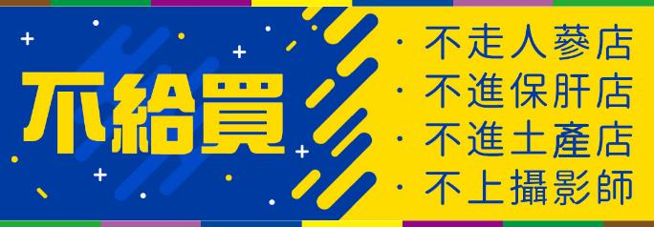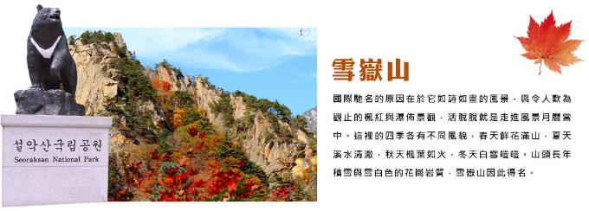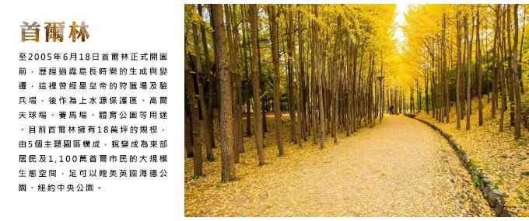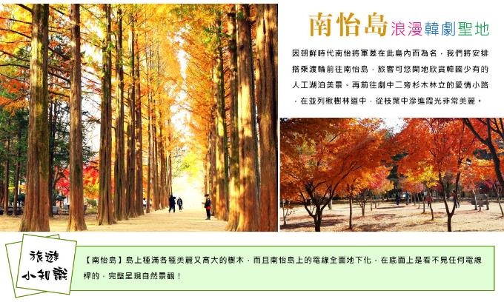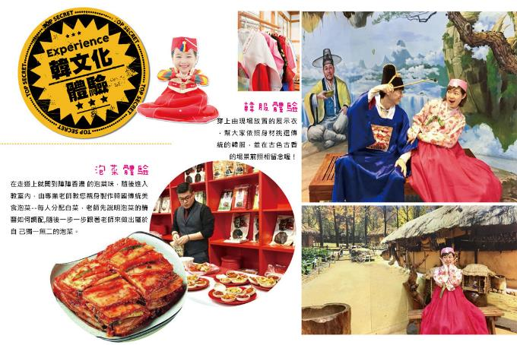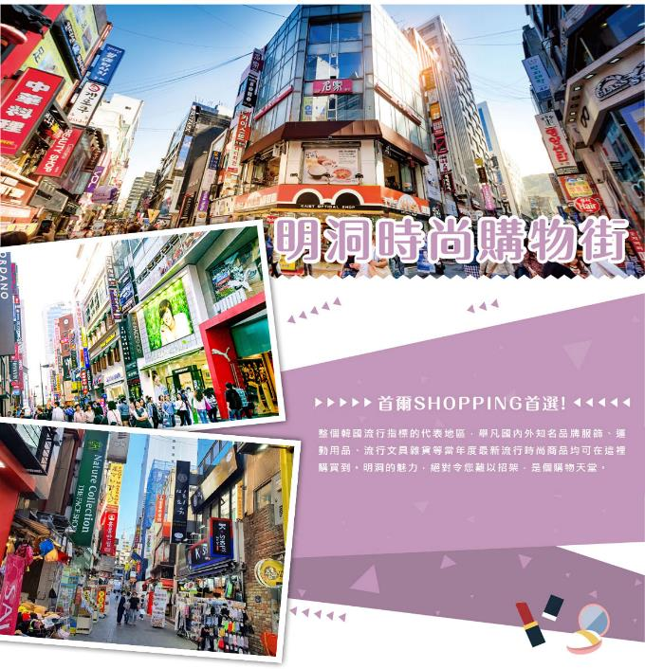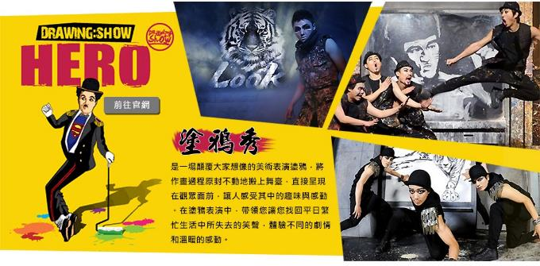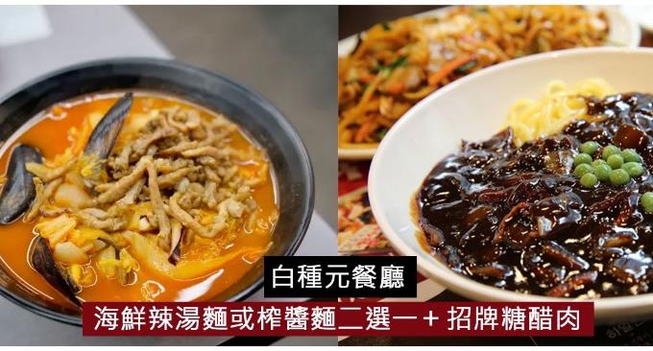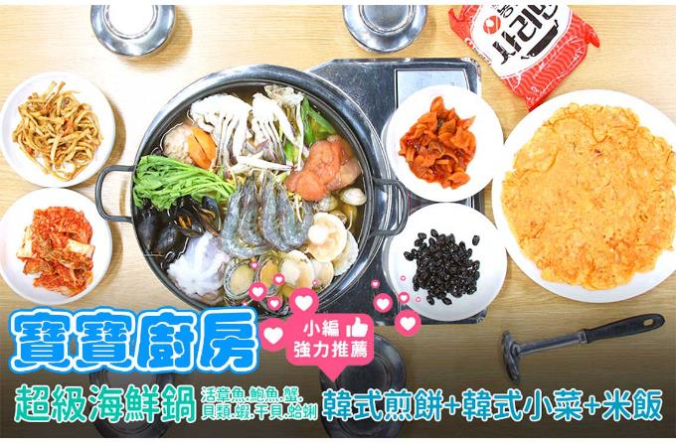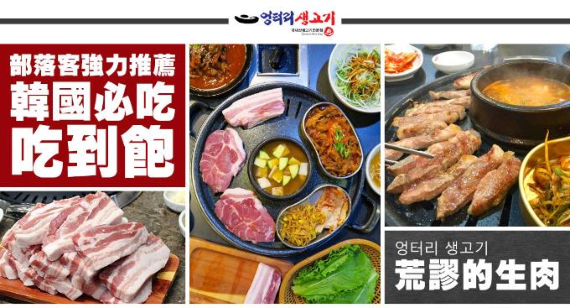
行程內容
第  1  天 | 台中→仁川 RMQ/ICN TW670 17：10~20：55  今日集合於台中清泉崗機場，搭乘客機飛往韓國【仁川機場】，爾後專車接往飯店，準備開始一連串韓國歡樂之旅。
第  1  天 | 早餐：XXX 中餐：XXX 晚餐：消夜餐：韓國橋村炸雞+飲料
第  1  天 | 住宿： Riviera Verium Hotel 或 仁川海月觀光飯店 或同級
第  2  天 | 昭陽江SKY WALK天空步道→雪嶽山國家公園（季節性賞楓）+新興寺（森林芬多精+森林泉水）+青銅大佛（季節性賞楓）  【昭陽江Sky Walk天空步道】位於春川衣巖湖，橋面從岸邊延伸至湖中的斑鱖魚雕像前，整體皆以透明玻璃打造的觀景設施，可以讓人感受走在水面上的刺激感，是全韓國最長的玻璃大橋，總長174米。另外，衣巖湖中央的圓形廣場還能欣賞周邊景觀，夜間配上照明更顯得五彩繽紛。  【雪嶽山】國際馳名的原因在於它如詩如畫的風景，與令人歎為觀止的楓紅與瀑佈景觀，活脫脫就是走進風景月曆當中。這裡的四季各有不同風貌，春天鮮花滿山，夏天溪水清澈，秋天楓葉如火，冬天白雪皚皚。山頭長年積雪與雪白色的花崗岩質，雪嶽山因此得名。  【青銅大佛】西元652年由慈藏律師創建的雪嶽山第一古剎，朝鮮王朝時被焚毀，現存的佛寺是1847年重建的，留有朝鮮王朝時代的梵鐘，和被認為是出自世祖之手的經板。還有一座由青銅鑄造的釋迦牟尼座佛，高有58公尺。  （賞楓日期:9月中~10月底） 註1：賞楓行程會因自然天候狀況而有變化，如因而無法觀賞到楓葉，會依原行程設定前往景點，敬請諒解。 註2：賞楓季節人潮眾多，如遇塞車情況，敬祈鑒諒。
第  2  天 | 早餐：飯店內用 中餐：【黑白大廚】白種元餐廳~海鮮辣湯麵或榨醬麵二選一+招牌糖醋肉 晚餐：馬鈴薯燉豬骨湯+道地小菜
第  2  天 | 住宿： OCEAN TO YOU 渡假村 或 束草MARINABAY 或 束草I PARK SUITE HOTEL 或同級
第  3  天 | 南怡島（季節性賞楓）→春川明洞→韓國文化體驗營（DIY泡菜+韓式點心+韓服體驗+海苔博物館）→COCONUT BOX（贈送咖啡或果汁一杯）（IG網紅打卡咖啡廳）→特麗愛3D美術館→弘大鬧區  【南怡島（賞楓）】因朝鮮時代南怡將軍墓在此島內而為名，我們將安排搭乘渡輪前往南怡島，旅客可悠閒地欣賞韓國少有的人工湖泊美景。再前往劇中二旁杉木林立的愛情小路，在並列楸樹林道中，從枝葉中滲進霞光非常美麗。  【泡菜文化體驗】由專業老師教您親身製作韓國傳統美食泡菜，老師先說明泡菜的醃醬如何調配，隨後一步一步跟著老師來做出屬於自己獨一無二的泡菜。隨後穿上由現場放置的展示衣，幫大家依照身材挑選傳統的韓服，並在古色古香的場景前照相留念喔！  【Coconut Box】是一個以「城市裡的峇里島度假村」為概念，提供豐富展覽和表演體驗的遊樂空間。全館共有32間度假屋以及7個體驗區，不僅能在獨立的空間放鬆休憩，還能遊走各展區體驗多樣展覽的樂趣。  【特麗愛3D美術館】館內展示的雖然是平面圖畫，但用肉眼看時卻會有3維的視覺效果，十分神奇，而Trickeye也就是「錯視畫法」的意思。這裡每幅圖畫都栩栩如生，遊客不僅能獲得超酷的視覺體驗，還可以在畫前擺出各種有趣的Pose來拍照，有種進入到畫中世界的感覺。  【弘大鬧區】弘大是許多人第一次來韓國的必訪景點，不僅有著眾多逛街景點，還有各式各樣的美食餐廳、體驗活動，感受當地的熱鬧氛圍，買到滿滿戰利品。  （賞楓日期:9月中~10月底） 註1：賞楓行程會因自然天候狀況而有變化，如因而無法觀賞到楓葉，會依原行程設定前往景點，敬請諒解。 註2：賞楓季節人潮眾多，如遇塞車情況，敬祈鑒諒。
第  3  天 | 早餐：飯店內用 中餐：春川鐵板雞風味+年糕 +馬鈴薯+飲料暢飲 晚餐：發放韓幣6000
第  3  天 | 住宿： 國際五星索羅卡門酒店 或同級
第  4  天 | 德壽宮（季節性賞楓+銀杏）→韓流時尚彩粧店→首爾林（首爾賞櫻楓勝地）→HERO塗鴉秀→韓國超市巡禮→首爾明洞  【德壽宮】德壽宮是朝鮮王朝最後的宮殿，位於大韓民國首爾市，宮內有許多朝鮮早期的歐式建築。  【首爾林】至2005年6月18日首爾林正式開園前，歷經過纛島長時間的生成與變遷，這裡曾經是皇帝的狩獵場及驗兵場，後作為上水源保護區、高爾夫球場、賽馬場、體育公園等用途。目前首爾林擁有18萬坪的規模，由5個主題園區構成，蛻變成為東部居民及1,100萬首爾市民的大規模生態空間，足可以媲美英國海德公園、紐約中央公園。  【塗鴉秀】結合了音樂、光線並利用幽默的表現，舞台表演結合各種畫作表現，將每幅畫變的栩栩如生，讓每幅畫在最後完成時都保證使您驚呼連連，讓您輕鬆地觀賞演出，同時體會最美的藝術氣息，您絕對不能錯過！※註：若遇秀休館或滿座，行程將作先後順序調整，不便之處敬請見諒！  【首爾明洞】整個韓國流行指標的代表地區，舉凡國內外知名品牌服飾、運動用品、流行文具雜貨等當年度最新流行時尚商品均可在這裡購買到。明洞的魅力，絕對令您難以招架，是個購物天堂。  （賞楓日期:9月中~10月底） 註1：賞楓行程會因自然天候狀況而有變化，如因而無法觀賞到楓葉，會依原行程設定前往景點，敬請諒解。 註2：賞楓季節人潮眾多，如遇塞車情況，敬祈鑒諒。
第  4  天 | 早餐：飯店內用 中餐：荒謬的生肉~超厚五花肉吃到飽+大醬湯+季節小菜 晚餐：寶寶廚房-超級龍蝦（2人一隻）海鮮鍋（活章魚.鮑魚.蟹.等）
第  4  天 | 住宿： 國際五星索羅卡門酒店 或同級
第  5  天 | 拉麵DIY體驗館→韓國超市巡禮→仁川→台中 ICN/RMQ TW669 14：00~16：10  【超市巡禮】來韓國必逛連鎖超市，應有盡有的伴手禮、食品...等，讓您一次購足。
第  5  天 | 早餐：飯店內用 中餐：韓式拉麵一人一碗 晚餐：XXX
第  5  天 | 住宿： 溫暖的家

注意事項
《成團人數》
• 本行程最低出團人數16人以上（含），最多為42人以下（含），台灣地區將派遣合格領隊隨行服務。
《行程費用不包含以下項目》
- 售價不含全程領隊、導遊及司機之服務費，每人每日300元台幣。
- 個人新辦護照費用。
- 旅遊平安保險及旅遊不便險。
- 若於韓國確診時之隔離飯店及相關車資等費用。
- 返台檢疫要求之檢測、隔離飯店及相關車資等費用。
- 純係私人之消費：如行李超重費、自購商品、飲料酒類、洗衣、電話、電報及私人交通費。
- 若為一位大人 或 一位大人帶一位嬰兒報名參加，或需求單人入住一間房，需加收單房差。
- 一經確認後如個人因素取消或被拒絕入境韓國，將無法申請退費。
- 團體旅責險不包含當地染疫後的所有醫療費用。
《德威航空注意事項》
- 此團型使用團體機位，航班不可指定、不可延回、不可更改進出點、不可指定座位。
- 若需指定航班，建議改訂個人機票，以確保訂到您所需之航班，加價幅度依各航空公司之規定，另外提供報價。
- 航空公司保留航班時間調整及變更之權利。
- 此航班包含手提行李10公斤來回，拖運行李20公斤來回。
- 此航班機上不含餐食和水。
- 請務必於起飛前3小時抵達機場辦理登機手續，逾時關櫃旅客需自行負責。
- 德威航空關櫃時間為起飛前45分鐘，逾時未能辦妥登機手續敬請自行負責。
《參團須知與相關提醒》
- 以上行程僅供參考，正確之行程內容、班機時間、降落城市及住宿飯店，請以行前說明會資料為準。
- 團體若為特殊拜會團、會議參展團、學生團體，不適用於本行程之報價，需另行報價。
- 本行程恕不接受韓籍旅客及其家屬參團;當地參團須提供來回電子機票，恕不接受於韓國打工度假及工作者參團。
- 特殊規定如下：參加本行程若逢以下條件限定，費用需另計：
A.此行程報價限持中華民國護照散客參團適用，整組包團、參展團、會議團、學生團等特殊團體需另行估價，詳情請洽詢您的服務人員。旅客若提供或隱瞞不實資料經查明屬實，本公司有權拒收訂單，此為維護雙方誠信及旅遊品質，造成不便之處，敬請見諒。
B.學生及外籍人士（不含韓國籍），單持一本外國護照者，每人需加收NTD6,500元。
C.單筆訂單不足24歲及65歲以上報名人數不可超過半數，若超過半數則價格另議～請洽業務人員。
D.此行程報價僅適用於正常之散客報名，如遇特殊團體則團費需另計～請洽業務人員。
- 本行程設定為團體旅遊行程，故為顧及旅客於出遊期間之人身安全及相關問題，於旅遊行程期間，恕無法接受脫隊之要求；若因此而無法滿足您的旅遊需求，建議您另行選購團體自由行或航空公司套裝自由行，不便之處，尚祈鑒諒。亦不接受單幫客，僅能接受持台灣護照之旅客參團，持非台灣護照者，請洽業務人員另行報價確認。
- 本團體行程景點若客人不參加者，視為自動棄權，恕無法退費，本產品報價中所含景點門票等均按旅行社扣價核算，旅客不再享受其他折扣與優惠，亦不另行退還差價。
- 為考量旅客自身之旅遊安全並顧及同團其它團員之旅遊權益，年滿70以上及行動不便者之貴賓須有同行家人，方始接受報名，不便之處，尚祈鑑諒。
- 韓國因響應環保減少廢氣、汽機車、大型車停車超過3分鐘即須熄火關閉引擎，否則將會記點罰款，故司機會等客人上車後再開引擎及空調，請見諒！

